Název akce: VELIKONOČNÍ POMLÁZKA

Druh soutěže: soutěž jednotlivců zařazená do II. kategorie

Pořadatel: Sportovně střelecký klub SEDLICE č. 0151

Datum konání: 11.4.2009

Místo konání: střelnice SSK Sedlice

Discipliny: LM,SM – 60
LM,SM – 3x20

LM,SM – 60 LM,SM – 3x20
Kategorie: I. střelci I.VT a vyšší VT IV. dorost
II. střelci II.VT a nižší VT V. ostatní
III. dorost

Ředitel soutěže: Kopáček František – starosta obce

Hlavní rozhodčí: Adamec Petr – A 0089

PHK: Šindelář Zdeněk – A 0253

Podmínky účasti: Členové ČSS, AVZO a pozvaní hosté s platnými doklady

Startovné: 100,- Kč za disciplinu splatné při prezentaci na úhradu nákladů pořadatele

Zbraně a střelivo: vlastní nebo vysílající organizace

Hodnocení: dle PSS, pro disciplinu LM, SM 3x20 se bude započítávat prvních 20 ran z LM, SM 60 dle počtu startujících a časového programu. Kategorie budou hodnoceny při minimální účasti 10-ti střelců, jinak budou sloučeny.

Protesty: dle PSS do 20-ti minut po zveřejnění výsledků s vkladem
500,-Kč do rukou HR.

Odměny: první tři v každé kategorii a mnoho dalších obdrží věcnou cenu

Časový plán: do 8,30 prezentace,předem ohlášená do 10,00 hod.
8,45 nástup
9,00 začátek střelby

Tech. ustanovení: střílí se na převíječe, střelnice je vybavena podložkami pod střelce a stojany na dalekohledy.

Hosp.ustanovení: na střelnici je zajištěno občerstvení po celou dobu soutěže ve
standardní úrovni. Náklady spojené s účastí na soutěži si
hradí účastník sám.

Pojištění: SSK Sedlice je pojištěn pojistkou ČSS č.86-5990011818-6
u Kooperativy a.s.

Zdrav.zabezp: zdravotnické zařízení Blatná

Kontakt.adresa: Petr Adamec, Nádražní 413, 387 32 Sedlice
tel. 383493585 po 18 hod.
mob. 606880408 Email: petr.adamec@quick.cz

Různé: cesta na střelnici – ze Sedlice směrem na Mužetice,
za železniční zastávkou cca po 1 km je v lese výkrmna vepřů
a BK parketárna. Mezi nimi je cesta vlevo ke střelnici.

SSK SEDLICE
č. 0151
387 32 SEDLICE

SPONZOŘI SOUTĚŽE

Obecní úřad – SEDLICE

Kopeko-Písek

Karel Filip – Strakonice

Jatky HRADSKÝ Strakonice

Velkoobchod Bambásek – Strakonice



Střelecká soutěž jednotlivců zařazená do II. kategorie
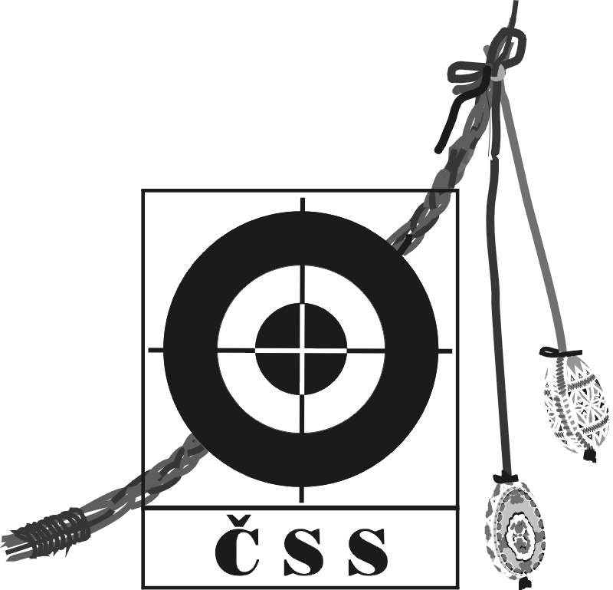
11.dubna 2009



